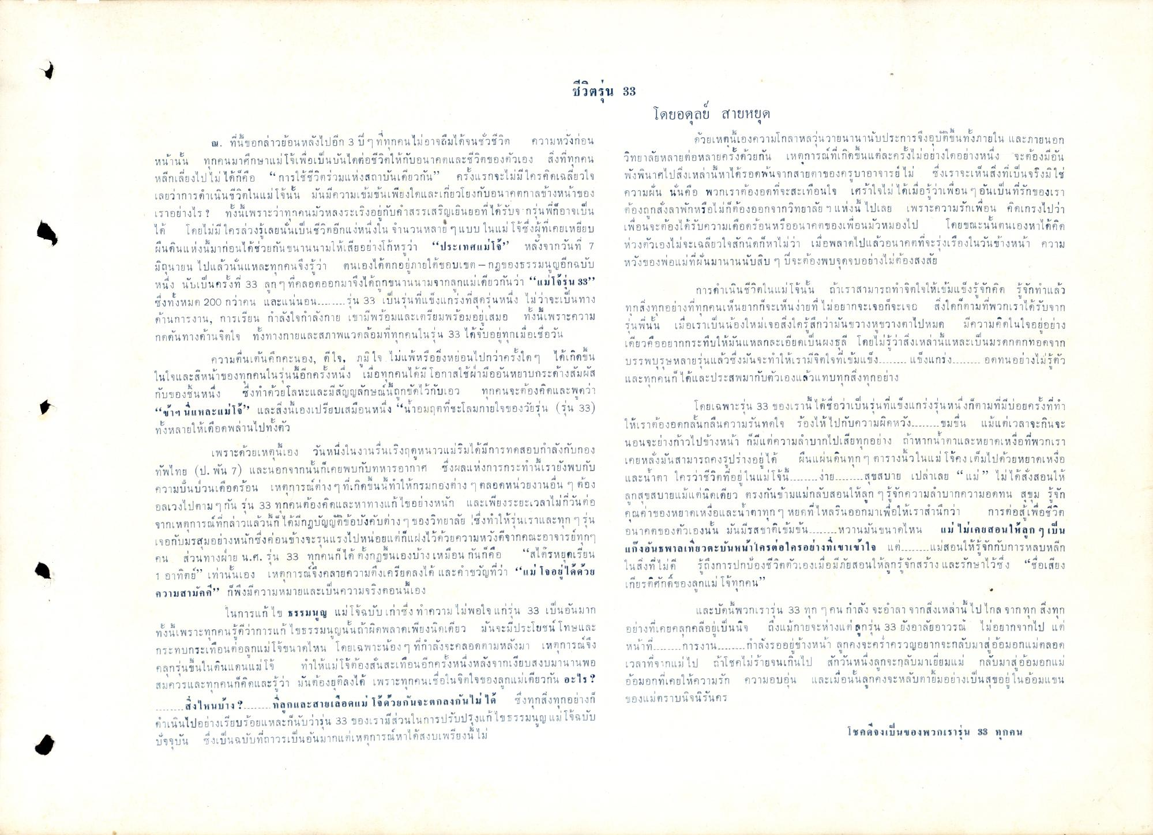
ปล ๕ ะ 0บคนทง
- ทน ขอ1
วยอ
จนซวชาต
A
ตนเอง
วายนานาน
ยนอก
บ ๆ
)
| M
an
น ช
บ 4 | 4 คเมอรวาเพอน
น มน มก
ขน
างหนาของ
น นนคอ พ"
5
อา
ะ ๔ ล่ า โนเบนทรก
I
0
0
ข
9
โดยวค ออยากกร
บไหมนแห์
เบน
งเหลานแหละเบนมร
ความ
นใหt
นอง,
มแพหรอยงหยอน 61
เดกดขน
น
สี หนาของ
วินนอก
หน ง เมอ
โช ผา) ออน ทย]
มมส
1 นพ
งไร
อวาเบนโน ทแยง
น หน งกง โมทม บอ
รงทาาา
ชีวิตรุ่น 33
โดยอดุลย์ สายหยุด ณ. ที่นี้ขอกล่าวย้อนหลังไปอีก 3 ปี ๆ ที่ทุกคนไม่อาจลืมได้จนชั่วชีวิต ความหวังก่อน
ด้วยเหตุนี้เองความโกลาหลวุ่นวายนานานับประการจึงอบัติขึ้นทั้งภายใน และภายนอก หน้านั้น ทุกคนมาศึกษาแม่โจ้เพื่อเป็นบันไดต่อชีวิตให้กับอนาคตและชีวิตของตัวเอง สิ่งที่ทุกคน วิทยาลัยหลายต่อหลายครั้งด้วยกัน เหตุการณ์ที่เกิดขึ้นแต่ละครั้งไม่อย่างใดอย่างหนึ่ง จะต้องมีอัน หลีกเลี่ยงไปไม่ได้ก็คือ “การใช้ชีวิตร่วมแห่งสถาบันเดียวกัน” ครั้งแรกจะไม่มีใครคิดเฉลี่ยวใจ พังพินาศไปสิ่งเหล่านี้หาได้รอดพ้นจากสายตาของครูบาอาจารย์ไม่ ซึ่งเราจะเห็นสิ่งที่เป็นจริงมิใช่ เลยว่าการดําเนินชีวิตในแม่โจ้นั้น มันมีความเข้มข้นเพียงใดและเกี่ยวโยงกับอนาคตกาลข้างหน้าของ ความฝัน นั่นคือ พวกเราต้องอดที่จะสะเทือนใจ เศร้าใจไม่ได้เมื่อรู้ว่าเพื่อน ๆ อันเป็นที่รักของเรา เราอย่างไร ? ทั้งนี้เพราะว่าทุกคนมัวหลงระเริงอยู่กับคําสรรเสริญเยินยอที่ได้รับจากรุ่นพี่ก็อาจเป็น ต้องถูกสั่งลาพักหรือไม่ก็ต้องออกจากวิทยาลัย ฯ แห่งนี้ ไปเลย เพราะความรักเพื่อน คิดเกรงไปว่า ได้ โดยไม่มีใครล่วงรู้เลยนั่นเป็นชีวิตอีกแง่หนึ่งใน จํานวนหลาย ๆ แบบ ในแม่โจ้ซึ่งผู้ที่เคยเหยียบ เพื่อนจะต้องได้รับความเดือดร้อนหรืออนาคตของเพื่อนมัวหมองไป โดยขณะนั้นตนเองหาได้คิด ผืนดินแห่งนี้มาก่อนได้ช่วยกันขนานนามให้เสียอย่างโก้หรูว่า “ประเทศแม่โจ้” หลังจากวันที่ 7 ห่วงตัวเองไม่จะเฉลียวใจสักนิดก็หาไม่ว่า เมื่อพลาดไปแล้วอนาคตที่จะรุ่งเรืองในวันข้างหน้า ความ มิถุนายน ไปแล้วนั่นแหละทุกคนจึงรู้ว่า ตนเองได้ตกอยู่ภายใต้ขอบเขต – กฎของธรรมนูญอีกฉบับ หวังของพ่อแม่ที่นั่นมานานนับสิบ ๆ ปีจะต้องพบจุดจบอย่างไม่ต้องสงสัย หนึ่ง นับเป็นครั้งที่ 33 ลูก ๆ ที่คลอดออกมาจึงได้ถูกขนานนามจากลูกแม่เดียวกันว่า “แม่โจ้รุ่น 38”
การดําเนินชีวิตในแม่โจ้นั้น ถ้าเราสามารถทําจิตใจให้เข้มแข็งรู้จักคิด รู้จักทําแล้ว ซึ่งทั้งหมด 200 กว่าคน และแน่นอน รุ่น 33 เป็นรุ่นที่แข็งแกร่งที่สุดรุ่นหนึ่ง ไม่ว่าจะเป็นทาง
ทุกสิ่งทุกอย่างที่ทุกคนเห็นยากก็จะเห็นง่ายที่ไม่อยากจะเจอก็จะเจย สิ่งใดก็ตามที่พวกเราได้รับจาก ด้านการงาน, การเรียน กําลังใจกําลังกาย เขามีพร้อมและเตรียมพร้อมอยู่เสมอ ทั้งนี้เพราะความ
รุ่นพี่นั้น เมื่อเราเป็นน้องใหม่เจอสิ่งใดรู้สึกว่ามันขวางหูขวางตาไปหมด กดดันทางด้านจิตใจ ทั้งทางกายและสภาพแวดล้อมที่ทุกคนในรุ่น 33 ได้จับอยู่ทุกเมื่อเชื่อวัน
มีความคิดในใจอยู่อย่าง
เดียวคืออยากกระทืบให้มันแหลกละเอียดเป็นผงธุลี โดยไม่รู้ว่าสิ่งเหล่านี้แหละเป็นมรดกตกทอดจาก ความตื่นเต้นคึกคะนอง, ดีใจ, ภูมิใจ ไม่แพ้หรือยิ่งหย่อนไปกว่าครั้งใดๆ ได้เกิดขึ้น
บรรพบุรุษหลายรุ่นแล้วซึ่งมันจะทําให้เรามีจิตใจที่เข้มแข็ง แข็งแกร่ง อดทนอย่างไม่รู้ตัว ในใจและสีหน้าของทุกคนในรุ่นนี้อีกครั้งหนึ่ง เมื่อทุกคนได้มีโอกาสใช้ฝ่ามืออันหยาบกระด้างสัมผัส
และทุกคนก็ได้และประสพมากับตัวเองแล้วแทบทุกสิ่งทุกอย่าง กับของชั้นหนึ่ง ซึ่งทําด้วยโลหะและมีสัญญลักษณ์นี้ถูกจัดไว้กับเอว ทุกคนจะต้องคิดและพูดว่า “ข้าฯ นี่แหละแม่โจ้” และสิ่งนี้เองเปรียบเสมือนหนึ่ง “น้ําอมฤตที่ชะโลมกายใจของวัยรุ่น (รุ่น 33)
โดยเฉพาะรุ่น 33 ของเรานี้ได้ชื่อว่าเป็นรุ่นที่แข็งแกร่งรุ่นหนึ่งก็ตามที่มีบ่อยครั้งที่ทํา ทั้งหลายให้เดือดพล่านไปทั้งตัว
ให้เราต้องอดกลั้นกลืนความรันทดใจ ร้องไห้ไปกับความผิดหวัง ขมขื่น แม้แต่เวลาจะกินจะ เพราะด้วยเหตุนี้เอง วันหนึ่งในงานรื่นเริงฤดูหนาวแม่ริมได้มีการทดสอบกําลังกับกอง
นอนจะย่างก้าวไปข้างหน้า ก็มีแต่ความลําบากไปเสียทุกอย่าง ถ้าหากน้ําตาและหยาดเหงื่อที่พวกเรา ทัพไทย (ป. พัน 7) และนอกจากนั้นก็เคยพบกับทหารอากาศ ซึ่งผลแห่งการกระทํานี้เรายังพบกับ
เคยหลังมันสามารถคงรูปร่างอยู่ได้ ผืนแผ่นดินทุก ๆ ตารางนิ้วในแม่โจ้คงเต็มไปด้วยหยาดเหงื่อ ความปั่นป่วนเดือดร้อน เหตุการณ์ต่างๆ ที่เกิดขึ้นนี้ทําให้กรมกองต่าง ๆ ตลอดหน่วยงานอื่น ๆ ต้อง
และน้ําตา ใครว่าชีวิตที่อยู่ในแม่โจ้น ง่าย สุ ขสบาย เปล่าเลย “แม่” ไม่ได้สั่งสอนให้ อลเวงไปตาม ๆ กัน รุ่น 33 ทุกคนต้องคิดและหาทางแก้ไขอย่างหนัก และเพียงระยะเวลาไม่กี่วันต่อ
ลูกสุขสบายแม้แต่นิดเดียว ตรงกันข้ามแม่กลับสอนให้ลูก ๆ รู้จักความลําบากความอดทน สุขุม รู้จัก จากเหตุการณ์ที่กล่าวแล้วนี้ก็ได้มีกฎบัญญัติข้อบังคับต่าง ๆ ของวิทยาลัย ซึ่งทําให้รุ่นเราและทุก ๆ รุ่น
คุณค่าของหยาดเหงื่อและน้ําตาทุก ๆ หยดที่ไหลรินออกมาเพื่อให้เราสํานึกว่า การต่อสู้เพื่อชีวิต เจอกับมรสุมอย่างหนักซึ่งค่อนข้างจะรุนแรงไปหน่อยแต่ก็แฝงไว้ด้วยความหวังดีจากคณะอาจารย์ทุกๆ
อนาคตของตัวเองนั้น มันมีรสชาติเข้มข้น ห วานมันขนาดไหน แม่ ไม่เคยสอนให้ลูก ๆ เป็น คน ส่วนทางฝ่าย น.ศ. รุ่น 33 ทุกคนก็ได้ ตั้งกฏขึ้นเองบ้างเหมือนกันก็คือ “สได้รหยุดเรียน
แก๊งอันธพาลเที่ยวตะบันหน้าใครต่อใครอย่างที่เขาเข้าใจ แต่ แ ม่สอนให้รู้จักกับการหลบหลีก 1 อาทิตย์” เท่านั้นเอง เหตุการณ์จึงคลายความตึงเครียดลงได้ และคําขวัญที่ว่า “แม่ โจอยู่ได้ด้วย
ในสิ่งที่ไม่ดี รู้ถึงการปกป้องชีวิตตัวเองเมื่อมีภัยสอนให้ลูกรู้จักสร้าง และรักษาไว้ซึ่ง “ชื่อเสียง ความสามัคคี” ก็พึงมีความหมายและเป็นความจริงตอนนี้เอง
เกียรติศักดิ์ของลูกแม่โจ้ทุกคน” ในการแก้ไข ธรรมนูญ แม่โจฉบับเก่าซึ่งทําความไม่พอใจ แก่รุ่น 33 เป็นอันมาก
และบัดนี้พวกเรารุ่น 33 ทุก ๆ คน กําลัง จะอําลา จากสิ่งเหล่านี้ไปไกล จากทุก สิ่งทุก ทั้งนี้เพราะทุกคนรู้ดีว่าการแก้ไขธรรมนูญนั้นถ้าผิดพลาดเพียงนิดเดียว มันจะมีประโยชน์ โทษและ อย่างที่เคยคลุกคลีอยู่เป็นนิจ ถึงแม้กายจะห่างแต่ลูกรุ่น 33 ยังอาลัยอาวรณ์ ไม่อยากจากไป แต่ กระทบกระเทือนต่อลูกแม่โจ้ขนาดไหน โดยเฉพาะน้องๆ ที่กําลังจะคลอดตามหลังมา เหตุการณ์จึง หน้าที่ การงาน กําลังรออยู่ข้างหน้า ลูกคงจะคร่ําครวญอยากจะกลับมาสู่อ้อมอกแม่ตลอด คลุกรุ่นขึ้นในดินแดนแม่โจ้ ทําให้แม่โจ้ต้องสั่นสะเทือนอีกครั้งหนึ่งหลังจากเงียบสงบมานานพอ เวลาที่จากแม่ไป ถ้าโชคไม่ร้ายจนเกินไป สักวันหนึ่งลูกจะกลับมาเยี่ยมแม่ กลับมาสู่อ้อมอกแม่ สมควรและทุกคนก็คิดและรู้ว่า มันต้องยุติลงได้ เพราะทุกคนเชื่อในจิตใจของลูกแม่เดียวกัน อะไร ? อ้อมอกที่เคยให้ความรัก ความอบอุ่น และเมื่อนั้นลูกคงจะหลับตายิ้มอย่างเป็นสุขอยู่ในอ้อมแขน
สิ่งไหนบ้าง? ที่ลูกและสายเลือดแม่ โจ้ด้วยกันจะตกลงกันไม่ได้ ซึ่งทุกสิ่งทุกอย่างก็ ของแม่ตราบนิจนิรันดร ดําเนินไปอย่างเรียบร้อยแหละก็นับว่ารุ่น 33 ของเรามีส่วนในการปรับปรุงแก้ไขธรรมนูญ แม่โจ้ฉบับ ปัจจุบัน ซึ่งเป็นฉบับที่ถาวรเป็นอันมากแต่เหตุการณ์หาได้สงบเพรียงนี้ไม่
โชคดีจงเป็นของพวกเรารุ่น 38 ทุกคน
ทาง
กอด
ตัว

